# Deskripsi Data

Data yang digunakan adalah data mpg yang bisa didapat pada <http://goo.gl/uEeRGu>. Disini akan dibandingkan antara data **City** dan **Highway**.

# Deskripsi pengerjaan

Dengan bantuan program R dan library ggplot2 dan program excel, maka digunakan syntax pada R sebagai berikut:

library(ggplot2)

mpg <- read.csv("http://goo.gl/uEeRGu",header=TRUE,sep=',')

n=length(mpg[,1])

u=runif(n,-0.5,0.5)

x=mpg[,"cty"]

y=mpg[,"hwy"]

x=x+u

#Plot Manual

jitter=plot(x,y,main="Jitter Plot Manual",xlab="City",ylab="Highway")

#Plot ggplot2

gg=ggplot(mpg, aes(cty, hwy)) + geom_jitter() + labs(y="Highway", x="City", title="Jitter Plot ggplot2")

gg

File Excel akan dilampirkan bersama pdf ini pada pengumpulannya.

# Grafik

## Jitter Plot Manual

## Jitter Plot dengan ggplot2

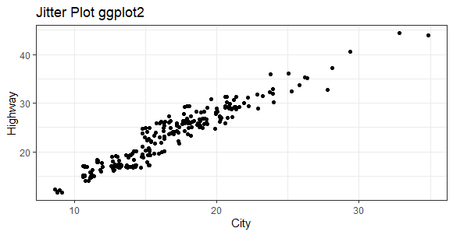

## Jitter Plot pada Excel